

АКТ

о внедрении результатов НИР

Настоящий акт составлен об использовании в учебном процессе разработки «Учебное пособие для студентов биологических специальностей «Практикум по лишайникам», выполненной по темам ГПНИ «Биологическое разнообразие грибов и лишайников микоценозов лесных экосистем» и НИР «Современная брио- и лихеноиндикационная оценка состояния парков Минской области. Создания прогноза экологического состояния парковых экосистем с помощью современных методов брио- и лихеноиндикации» БРФФИ № Б12М-035. Авторами разработки являются младший научный сотрудник ИЭБ им. В.Ф. Купревича НАН Б Яцына А.ГІ. и зав. каф. ботаники ВГУ им. П.М. Машерова Мержвинский Л.М.

Разработка использована в учебном процессе кафедры ботаники и основ сельского хозяйства факультета естествознания БГПУ имени Максима Танка с января 2013 года.

Разработка используется при проведении лабораторных занятий, контролируемой самостоятельной работы и летней учебной практики по курсу «Ботаника» раздел «Альгологии и микологии» для студентов 1 курса дневной и заочной формы обучения и студентов 2-5 курсов специальности «Биология. Химия» при выполнении курсовых и дипломных работ.



Зав. кафедрой ботаники и основ сельского хозяйства, канд. биол. наук, доцент

Разработка позволяет повысить качество образования и восприятия учебного материала, повышает эффективность самостоятельной работы студентов путем улучшения её организации. Это способствует повышению профессионального уровня подготовки в области ботаники, формированию у студентов организационных и интеллектуальных умений.

Описание разработки прилагается и является неотъемлемой частью акта.

Сотрудники, использовавшие разработку:

А.В. Деревинский

А.А. Свирид

С.А.Турская

Н.Д. Лисов

ОПИСАНИЕ ОБЪЕКТА ВНЕДРЕНИЯ

«Учебное пособие для студентов биологических специальностей «Практикум по лишайникам»

Учебное пособие «Практикум по лишайникам» издано под грифом УМО Республики Беларусь по естественнонаучному образованию. В издании охарактеризованы особенности организации лишайников как особой симбиотической группы живых организмов, обобщены многолетние исследования лихенобиоты в Беларуси, указываются особенности сбора, хранения и определения лишайников. Приводятся оригинальные ключи для определения видов. Составлены таблицы, содержащие краткую информацию о морфологических, фитоценотических, химических особенностях лишайников. Дано описание 32 родов и приведены ключи для определения 110 видов наиболее распространенных в Беларуси лишайников. Представлен каталог видов и внутривидовых таксонов на территории Беларуси. Приведена обширная библиография по лихенологическим исследованиям Беларуси.

Учебно-методическое пособие предназначено для студентов биологических специальностей.

Авторами разработки являются младший научный сотрудник ИЭБ им. В.Ф. Купревича НАН РБ Яцына А.П. и зав. каф. ботаники ВГУ им. П.М. Машерова Мержвинский Л.М.

Преподаватели, использующие разработку А.А. Свирид, кандидат биологических наук, доцент; Г.В.Деревинский, кандидат сельскохозяйственных наук, доцент; С.А.Турская, преподаватель.

Начало использования разработки - январь 2013 г.

Число студентов пользующихся разработкой - 135 в период 2012/13 уч.года

Данная разработка рекомендована к внедрению на заседании кафедры ботаники и основ сельского хозяйства БГГ1У, протокол № от 2013

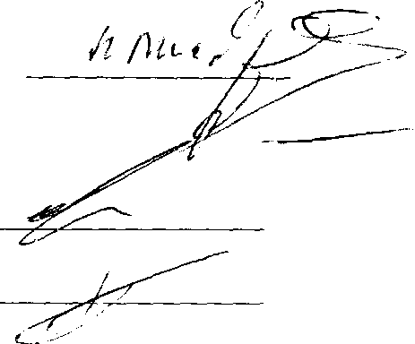

Зав. кафедрой ботаники и основ сельского хозяйства, канд. биол. наук, доцент

Н.Д. Лисов

Л.М. Мержвинский

А.П. Яцына

Разработчики

25.25.04.2013 г.